Министерство науки и высшего образования Российской Федерации
Федеральное государственное бюджетное образовательное учреждение высшего образования
«Пермский национальный исследовательский политехнический университет»

Электротехнический факультет (ЭТФ)
Выпускающая кафедра: информационные технологии и автоматизированные системы (ИТАС)
Направление подготовки: 09.03.04 Программная инженерия

ОТЧЕТ
Лабораторная работа №11
«Последовательные контейнеры библиотеки STL »
По дисциплине «Основы алгоритмизации и программирования»
Вариант 13

Выполнил: студент группы РИС-25-2Б
Стариков Глеб Михайлович
Принял: Доц. Полякова О.А.

Пермь 2026
- Постановка задачи
Общая задача:
- Создание консольного приложения в Visual Studio, состоящего из нескольких файлов.
- Использование последовательных контейнеров библиотеки STL в ОО программы.
Задача варианта №13:
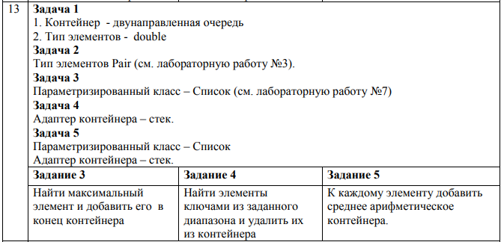

- Функции для решения задачи 1
В программе используются функции для:
- ввод элементов deque
- поиск элемента (find)
- вставка элемента (insert)
- удаление элементов (erase + remove)
- поиск max и min (max_element, min_element)
- обработка элементов

- Основная программа для решения задачи 1
Основная программа:
- запрашивает размер контейнера
- вводит элементы
- выполняет операции поиска, вставки и удаления
- выводит результат

- Объяснение результатов работы программы
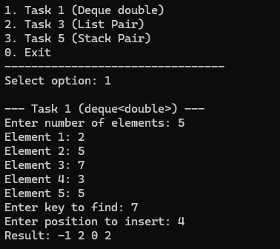
Программа корректно обрабатывает контейнер deque:
- элемент вставляется только при наличии ключа
- удаляются все элементы, равные ключу
- после вычисления разности max и min значения контейнера изменяются

- Описание пользовательского класса для решения задачи 2
Класс Pair хранит пару значений:
- int first
- double second
Используется для работы с контейнером list.

- Определение перегруженных операций
Реализованы:
- сравнение (<, >)
- арифметические операции (+, -, /)
- операции ввода и вывода
Операции позволяют применять алгоритмы STL.

7. Функции для решения задачи 2
- ввод списка
- поиск элемента
- вставка в позицию
- удаление по ключу
- поиск max и min
обработка элементов

8. Основная программа для решения задачи 2
Программа:
- формирует список объектов Pair
- выполняет поиск и вставку
- удаляет элементы
- выполняет вычисления
- выводит результат

9. Объяснение результатов работы программы
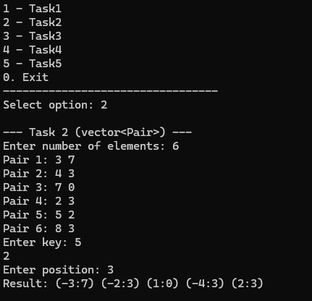
Программа корректно работает со списком:
- поиск осуществляется по перегруженному оператору
- операции выполняются для пользовательского типа
- результат соответствует заданию

10. Описание параметризированного класса для решения задачи 3
Создан шаблонный класс Vector<T>, который:
- хранит элементы в контейнере vector
- позволяет работать с различными типами данных

11. Определение методов и операций
Методы класса:
- вычисление среднего значения
- добавление элемента
- поиск максимального элемента
- удаление элемента
- деление элементов

12. Основная программа для решения задачи 3
Программа:
- создаёт объект класса Vector
- выполняет операции
- выводит результат

13. Объяснение результатов работы программы

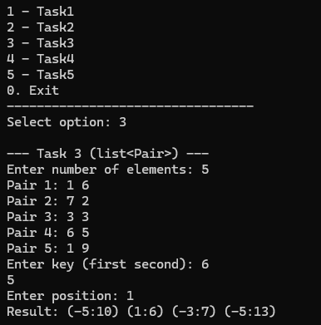
Шаблонный класс корректно работает с разными типами данных.
Все операции выполняются универсально.

14. Функции для решения задачи 4
- копирование стека в вектор
- копирование вектора в стек
- поиск элемента
- вставка
- удаление
- вычисление max и min

15. Основная программа для решения задачи 4
Программа:
- создаёт стек
- выполняет операции через вспомогательный вектор
- выводит результат

16. Объяснение результатов работы программы
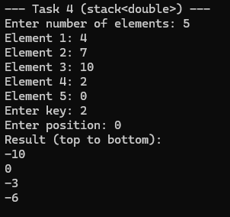
Так как стек не позволяет прямой доступ, используется промежуточный контейнер.
Это обеспечивает корректную работу алгоритмов.

17. Описание параметризированного класса для решения задачи 5
Создан шаблонный класс, использующий стек:
- хранение элементов в stack
- выполнение операций через vector

18. Определение методов и операций
Методы:
- вычисление среднего
- добавление элемента
- поиск максимального и минимального
- удаление
- обработка элементов

19. Основная программа для решения задачи 5
Программа:
- создаёт объект класса
- выполняет операции
- выводит результат

- UML-диаграмма
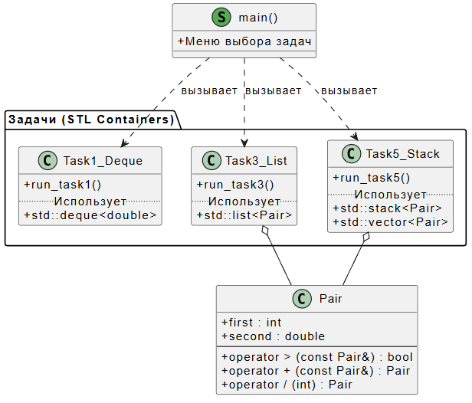

Объяснение результатов работы программы
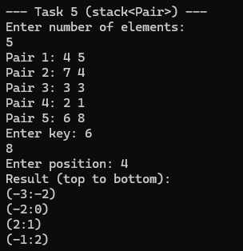
Программа демонстрирует работу адаптера stack через вспомогательный контейнер.
Все операции выполняются корректно.

- Контрольные вопросы
- Библиотека STL состоит из контейнеров, алгоритмов и итераторов.
- Контейнеры: последовательные (vector, list, deque), ассоциативные (set, map), адаптеры (stack, queue).
- Для использования контейнера нужно подключить соответствующую библиотеку (#include <vector> и т.д.) и объявить контейнер.
- Итератор — объект, позволяющий обходить элементы контейнера.
- С итераторами можно выполнять операции: разыменование (*), инкремент (++), сравнение (==, !=).
- Цикл организуется так:
for (auto it = v.begin(); it != v.end(); ++it)
cout << *it;
- Типы итераторов: входные, выходные, прямые, двунаправленные, случайного доступа.
- Общие операции контейнеров: size(), empty(), clear(), begin(), end().
- Для vector эффективны: доступ по индексу и добавление в конец (push_back), так как элементы хранятся подряд.
- Для list эффективны: вставка и удаление в любом месте, так как это связный список.
- Для deque эффективны: вставка и удаление с начала и конца.
- Методы vector: push_back(), pop_back(), insert(), erase(), size(), at().
- Методы list: push_back(), push_front(), insert(), erase(), remove(), sort().
- Методы deque: push_back(), push_front(), pop_back(), pop_front(), insert(), erase().
- Удаление элементов vector со 2 по 5:
v.erase(v.begin() + 1, v.begin() + 5);
- Удаление последнего элемента vector:
v.pop_back();
- Удаление элементов list со 2 по 5:
auto it1 = l.begin();
auto it2 = l.begin();
advance(it1, 1);
advance(it2, 5);
l.erase(it1, it2);
- Удаление последнего элемента list:
l.pop_back();
- Удаление элементов deque со 2 по 5:
d.erase(d.begin() + 1, d.begin() + 5);
- Удаление последнего элемента deque:
d.pop_back();
- Печать контейнера с итератором:
for (auto it = v.begin(); it != v.end(); ++it)
cout << *it << " ";
- Адаптеры контейнеров — это контейнеры, ограничивающие доступ к элементам (stack, queue).
- stack<int> использует vector по умолчанию, а stack<int, list<int>> — list как базовый контейнер.
- Методы stack: push(), pop(), top(), empty(), size().
- Методы queue: push(), pop(), front(), back(), empty(), size().
- queue — обычная очередь (FIFO), priority_queue — очередь с приоритетом (сортировка элементов).
- Удаление элемента stack по номеру: через копирование в vector, удаление и возврат обратно.
- Удаление элемента queue по номеру: аналогично через промежуточный контейнер.
- Печать stack: через копирование в vector или извлечение элементов.
- Печать queue: аналогично — через временный контейнер.

